**TUGAS MOBILE PROGAMMING**

**(Pemograman Dasar Dart 2)**

**RAFIKAH NADHIF MAULIDINA - 230444040025**

**TUGAS PRAKTIKUM 1 : MENERAPKAN CONTROL FLOWS (“IF/ELSE”)**

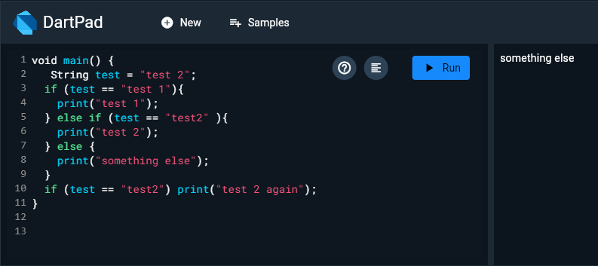

1. Variable test di inisialisai dengan test 2
2. Percabangan if-else-if-else
3. Test == 1 salah karna variable nya test 2
4. Test == test2 salah juga karna variable test2 nya pakai spasi
5. Else if test2 salah karna tidak sama dengan test 2, karna salah maka test 2 again tidak dieksekusi
6. Output program ini adalah something else

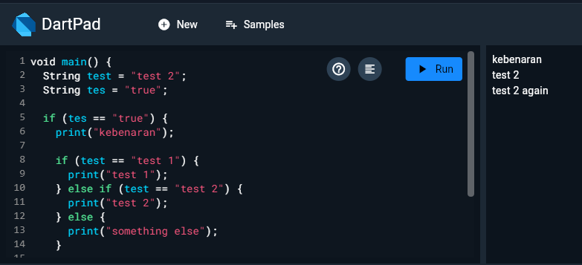

Yang terjadi adalah

1. Test diubah menjadi tes karena test sudah dimiliki oleh string yang awal
2. Jika di print output akan benar, karna sesuai Ketika di panggil

**TUGAS PRAKTIKUM 2 : MENERAPKAN PERULANGAN WHILE & DO-WHILE**

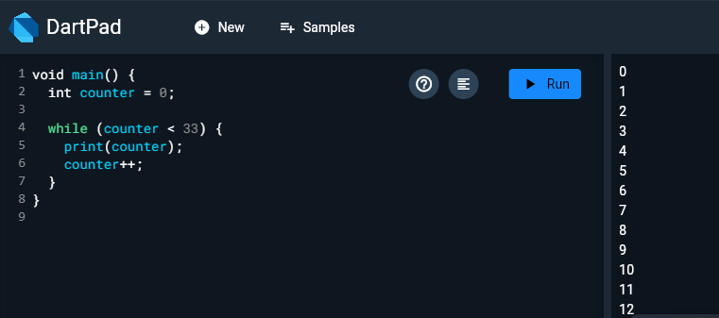

Yang terjadi adalah

1. Pertambahan dari mulai 0 sampai 32, dikarenakan perintah nya kurang dari 33 (<33)
2. Kode yang diperbaiki dari soal adalah deklarasi dan inisialisasi si counter

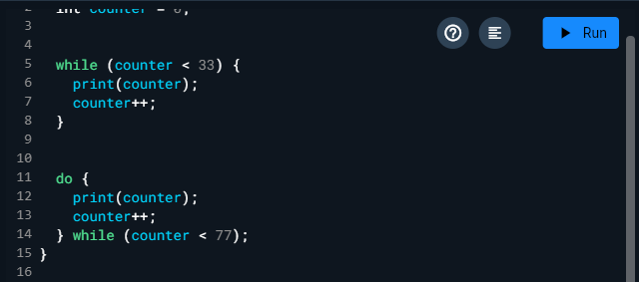

Dan jika di tambahkan do, maka yang terjadi adalah

1. Perulangan do-while kedua akan berlanjut mencetak dari 33 sampai 76, karena perulangan berhenti saat ==77

**TUGAS PRAKTIKUM 3 : MENERAPKAN PERULANGAN DAN BREAK-CONTINUE**

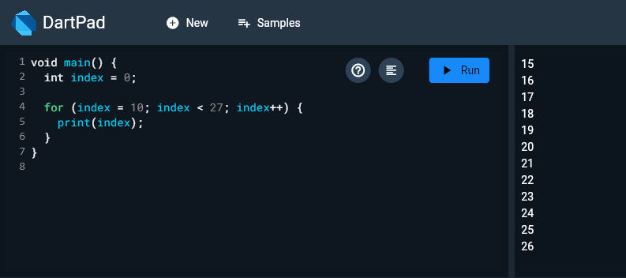

Yang terjadi adalah

1. Index ke 10 = nilai awal nya 10
2. Perulangan akan terjadi < 27 dan berhenti sebelum angka 27
3. Index++ akan bertambah 1 setiap iterasi

void main() {

int index = 0;

for (index = 10; index < 27; index++) {

if (index == 21) break;

if (index > 1 || index < 7) continue;

print(index);

}

}

Jika ditambah break & continue, yang terjadi adalah

1. Jika (index == 21)break; maka break akan berhenti di 21

**PROGRAM YANG MENAMPILKAN BILANGAN PRIMA 0-201 LALU TAMPILKAN NAMA DAN NIM**

